浙江省2011年10月高等教育自学考试
级进模与自动模试题
课程代码：01630
一、填空题(本大题共7小题，每空1分，共15分)
请在每小题的空格中填上正确答案。错填、不填均无分。
1.侧向冲压时，斜楔与滑块的斜角一般取_________。
2.多工位级进模是在普通级进模的基础上发展起的一种_________、_________、_________模具，是技术密集型模具的重要代表，是冲模发展方向之一。
3.只有在_________的冲件冲制时才采用固定卸料板。
4.排样是_________。
5.当_________或_________时，采用配合加工方式制作凸、凹模。
6.制件料厚_________，外形尺寸_________时，不适合用级进模制造。
7.根据制件形状、变形性质、材料厚度等情况，载体分_________、_________、_________、_________、_________。

二、判断题（本大题共15小题，每小题1分，共15分）
判断下列各题，正确的在题后括号内打“√”，错的打“×”。
1.连接弹压卸料板时，可选用圆柱头普通螺钉。( )
2.搭边值的作用是补偿定位误差，保持条料有一定的刚度，以保证零件质量和送料方便。( )
3.为保证冲件毛刺方向一致，应使用倒冲机构。( )
4.导料板须经淬火处理，镶侧刃挡块时挡块不须经淬火处理。( )
5.槽型浮顶器对料的宽度公差和平面度要求很严。( )
6.侧刃是导向元件。( )
7.为了避免弯裂，弯曲线方向应与板料纤维方向平行。( )
8.级进拉深的适合对象是料厚大于1.5mm的制件。( )
9.对于带孔的冲裁件，要先冲孔后落料。( )
10.多工位级进模中的凸模、凹模及导正销等零件，为便于损坏后的快速更换，一般采用压入固定。( )
11.级进模与自动模既适合大批生产又适合单件生产。( )
12.送料误差不会造成级进模损坏。( )
13.在级进模中，常用导正销作粗定位，侧刃作为精定位。( )
14.钩式送料适用于料厚小于0.5mm搭边值大于1.5mm的卷料或条料。( )
15.由于搭边值大则送料时条料刚性好，便于送料，故确定排样时搭边值愈大愈好。( )

三、简答题(本大题共5小题，每小题4分，共20分)
1.下图是用接触传感器检测步距失误的结构简图，请写出它的工作原理过程：
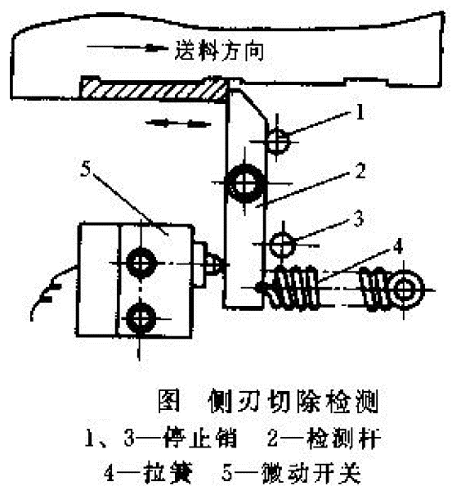
2.自动冲模设计有哪些要求？
3.自动检测保护装置主要应用在哪些方面？
4.自动冲模有何特点?
5.卸料板和凸模间如何进行润滑？

四、看图题(本大题共2小题，每小题10分，共20分)
1.请详细写出下图所示凹模镶件的制造工艺过程：
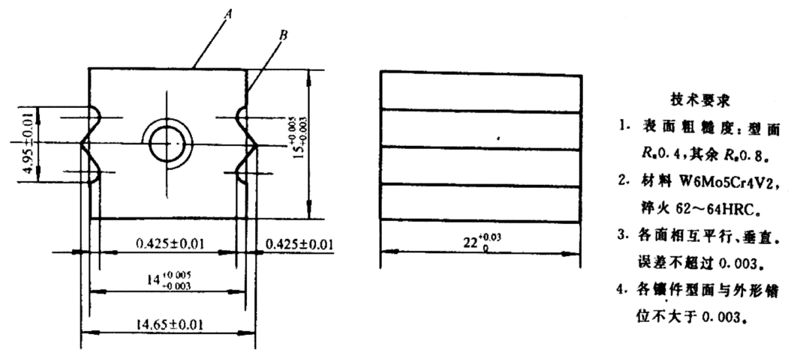

2.下图是一冲裁件的排样图，请详细写出该排样的载体形式、定距定位方式、各工位的冲压内容。
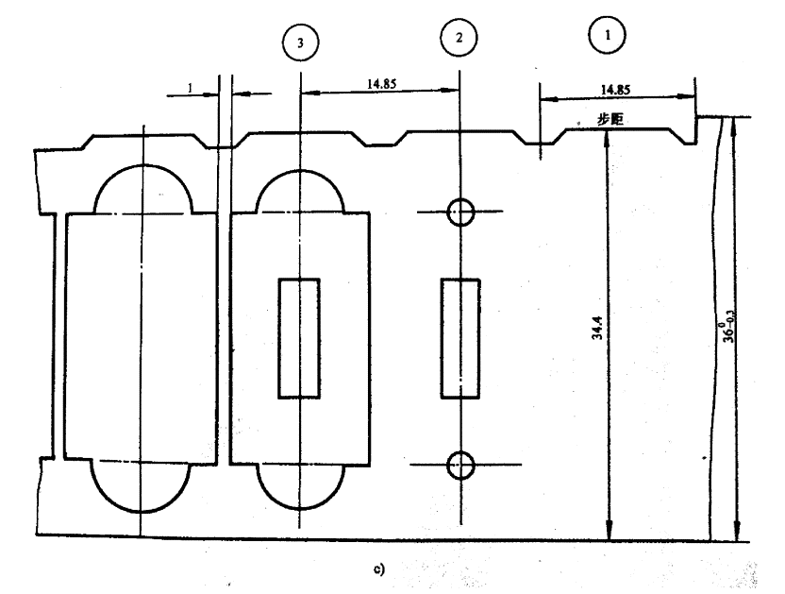

五、绘图题(本大题共3小题，每小题10分，共30分)
1.画出下图所示零件的排样图：
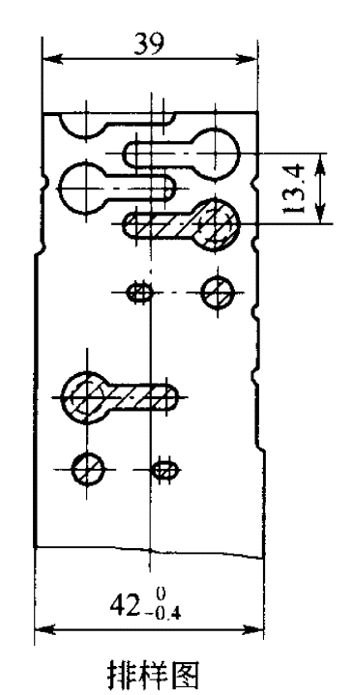
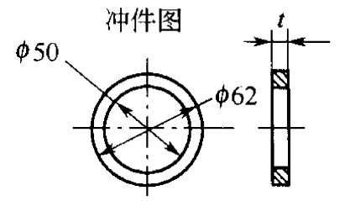

2.根据排样图，画出制件图（图中量取,一定比例放大）

3.画出下图所示零件的排样图：
